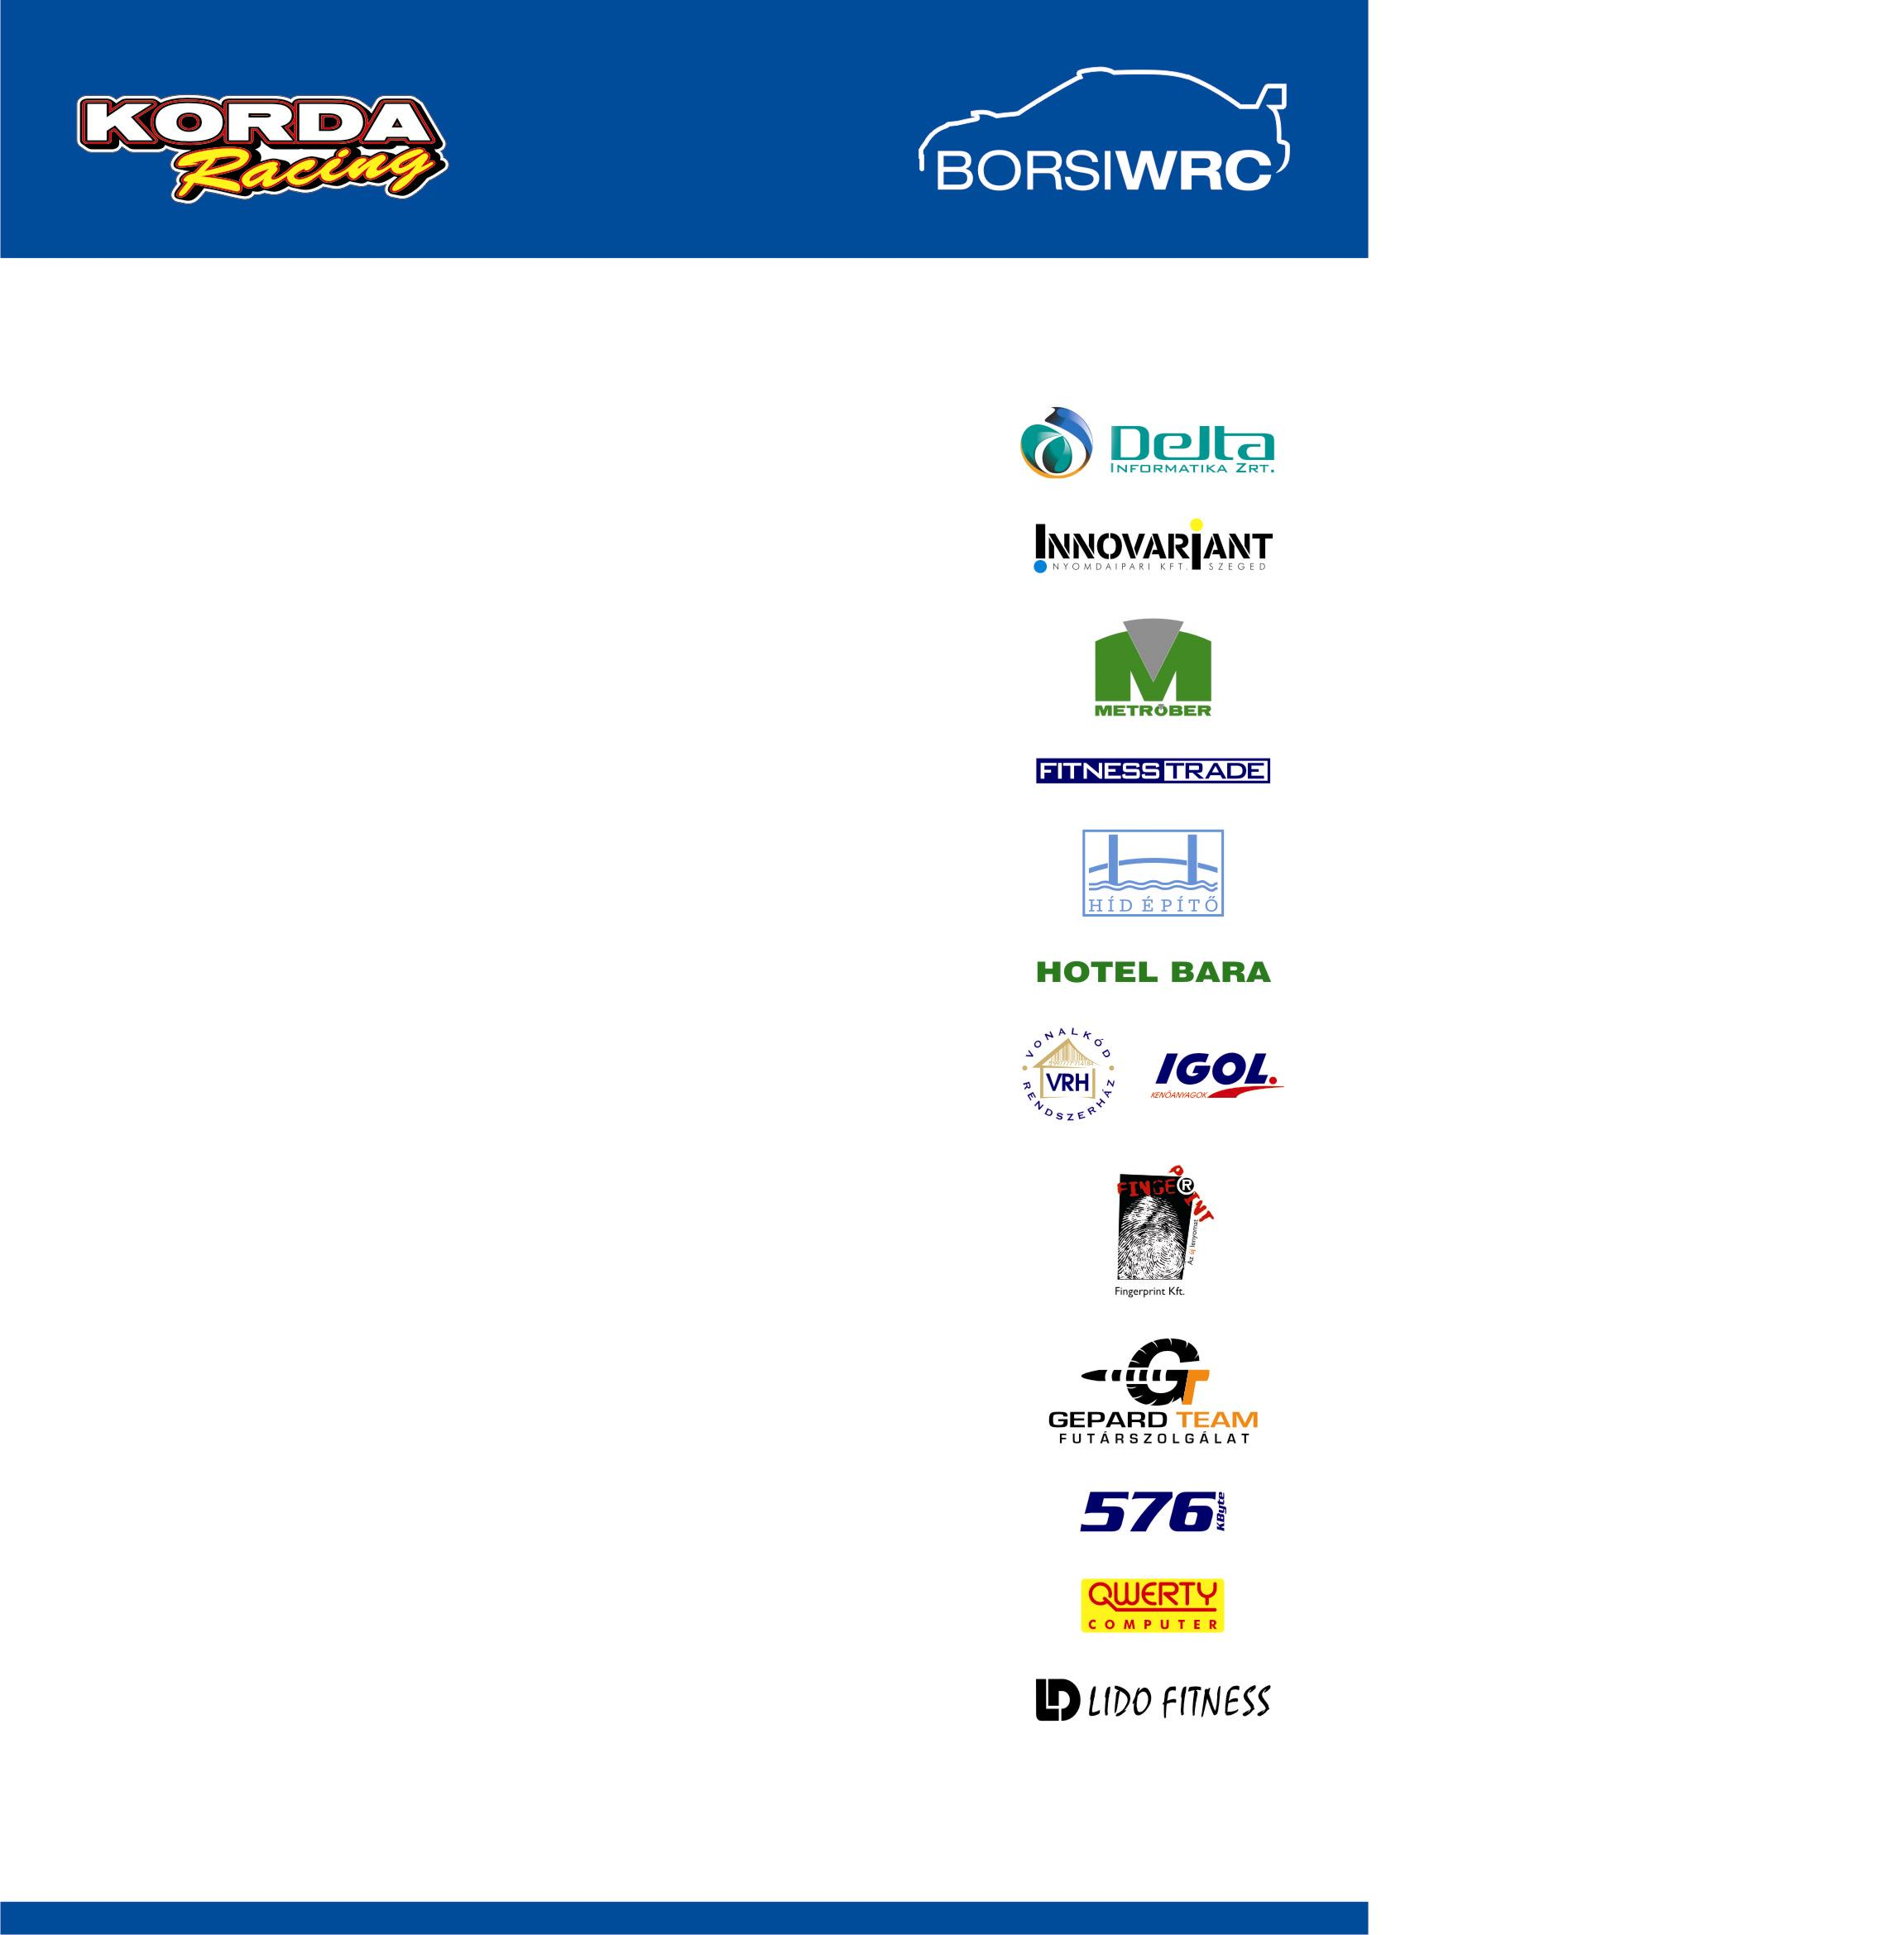

AZ UTOLSÓ FELVONÁS

41. ALLIANZ MECSEK RALLYE

A Borsi Gergő – Baranyai László kettős az eddigi pályafutásuk során elért legjobb eredményük a Nyirád Rallye abszolút ötödik helyéhez kapcsolódó élményekkel feltöltődve készül az utolsó bajnoki futamra.

A mai napon egy teszten vettek részt a fiúk ahol megpróbálták volna „belőni” a Subarut a mecseki pályákhoz, ám a turbófeltöltő meghibásodása miatt ez meghiúsult. A csere darab viszont még sajnos útban van Angliából, így a csapat csak a holnapi nap folyamán tudja orvosolni a hibát, így valószínű csak egy nagyon rövid lehetőség lesz majd az autó kipróbálására.

A délelőtt felmerült nehézségek ellenére azért Gergő bizakodóan nyilatkozott:

"Nagyon jók és élvezetesek a pécsi pályák – mint ahogy ez általában lenni szokott. De azért kimondottan megszakad a szívem, hogy sajnos pont ott szétszedték az utat, ahol a legjobb része lenne a versenynek, és az orfűi most körgyors lesz... Nagyon sajnálom, hogy nem teljesíthetjük ezt a szakaszt az idei autóval. Az új fekedi pálya nagyon jó. Kicsit tartottunk tőle, mert attól féltünk, hogy olyan lesz, mint a tavalyi Pécsvárad, de szerintem az egy nehezebb pálya volt. Nem mondom, hogy ez könnyű, de mégis nagyon jó a ritmusa és a vonalvezetése.
Az eredmények tekintetében úgy gondolom, hogy a bajnokságban annyira be vagyunk betonozva a hetedik helyre, hogy innen előre ugrani már nagyon nehéz lenne, inkább az lesz a fontos, hogy egy számunkra jó helyezést érjünk el idén is, mint ahogy az az elmúlt években mindig sikerült a mecseki futamon."

